Braas Turmalin MN-Anthrazit TonAbgasrohrdurchgang-kpl bis 128mm

BMI Deutschland BRAAS

Eigenschaften

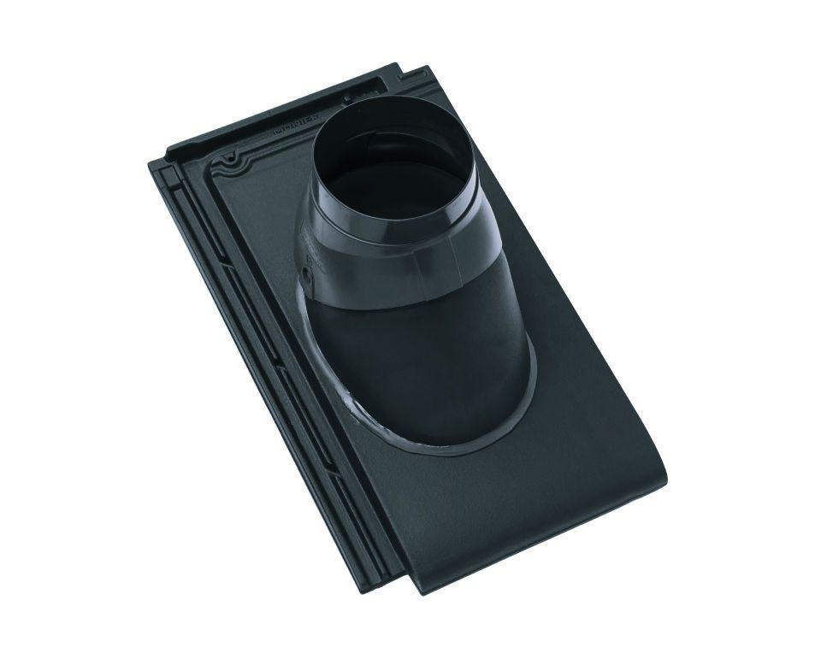

GTIN:

4015506299885

HAN:

09228721

Art Formziegel

Durchgangsziegel

Farbton

anthrazit

Format

Ganzer Ziegel

Oberfläche

engobiert

Breite (mm)

280,00

Länge (mm)

475,00

Farbtonbezeichnung Hersteller

Anthrazit